Тишин Дмитрий Викторович

Начальник Ростовского юридического института МВД России, полковник полиции, кандидат юридических наук, доцент
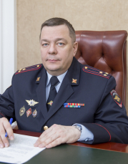

Начальником Ростовского юридического института МВД России назначен с 10 февраля 2023 года.

Митин Андрей Иванович

Заместитель начальника по учебной работе, полковник полиции, кандидат исторических наук, доцент
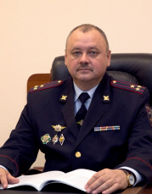
В должности заместителя начальника Ростовского юридического института МВД России (по учебной работе) с февраля 2018 года.

Пахомов Сергей Валерьевич

Заместитель начальника по научной работе, полковник полиции, доктор юридических наук, доцент
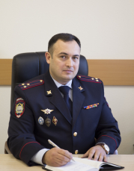
Заместителем начальника Ростовского юридического института МВД России (по научной работе) назначен с 25 декабря 2018 года.

Черников Станислав Геннадиевич

Заместитель начальника по работе с личным составом, полковник полиции, кандидат социологических наук, доцент
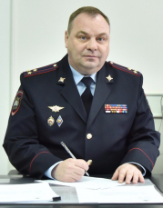
В должности заместителя начальника Ростовского юридического института МВД России (по работе с личным составом) с 25 декабря 2017 года.

Захарук Александр Владимирович

Заместитель начальника по организации службы, полковник полиции
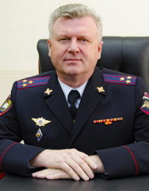
28 октября 2014 г. назначен на должность заместителя начальника РЮИ МВД России по организации службы.

Рыбалкин Сергей Викторович

Начальник тыла, полковник полиции
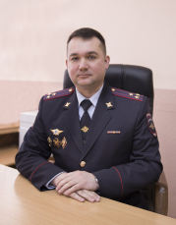
Начальником тыла Ростовского юридического института МВД России назначен с 28 января 2016 года.

